正心高中 107學年度第二學期 高一體育科 命題教師：
_____年 _____班 座號：_____ 姓名：____________ 得分：______________
一、單選題：(每題1分，共100分)
( ) 1.根據醫學研究顯示，人的老化是從何處開始？ (A)頭腦 (B)手臂 (C)心臟 (D)雙腿。
【解答】：D(p.19)
( ) 2.下列哪項運動適合於平常疏於運動、心肺耐力較差者，如中老年人或是體重較重者實行的運動？ (A)跑步 (B)潛水 (C)步行 (D)舉重。
【解答】：C(p.19)
( ) 3.下列何者不屬於良好的步行姿勢？ (A)下巴微抬，眼睛直視前方 (B)肩膀放鬆下垂，胸部自然挺起 (C)手臂放鬆，手肘彎曲呈100～120度 (D)手掌成杯狀。
【解答】：C(p.19)
【解析】：手肘彎屈成85～90度。
( ) 4.下列何者不是正確慢跑姿勢的要領？ (A)頭部與軀幹保持正直，身體放鬆 (B)下巴緊縮，眼睛注視前方 (C)手臂自然下垂並微彎 (D)手臂擺動時微微指向身體中線。
【解答】：B(p.21)
【解析】：下巴微抬。
( ) 5.根據資料顯示，一般人每跨出一步，腳底所受的衝擊大約是體重的1～2倍，跑步則提高到幾倍？ (A)1倍 (B)2倍 (C)3倍 (D)4倍。
【解答】：C(p.21)
( ) 6.為了安全起見，下列哪一地點適合慢跑？ (A)學校操場 (B)校園 (C)公園 (D)以上皆是。
【解答】：D(p.22)
( ) 7.下背部有脊椎傷痛者適合哪項運動？ (A)游泳 (B)慢跑 (C)快跑 (D)爬山。
【解答】：A(p.22)
( ) 8.下列關於有氧舞蹈的敘述，何者有誤？ (A)配合音樂節奏的運動 (B)主要是一些大肌肉的韻律、舞蹈、各式的跑跳動作所組成 (C)對於心肺耐力沒有幫助 (D)以上皆有誤。
【解答】：C(p.23)
( ) 9.下列何者非有氧運動？ (A)舉重 (B)游泳 (C)慢跑 (D)有氧舞蹈。
【解答】：A(p.24)
( )10.根據資料顯示，一般人每跨出一步，腳底所受的衝擊大約是體重的幾倍？ (A)1～2倍 (B)2～3倍 (C)3～4倍 (D)4～5倍。
【解答】：A(p.21)
( )11.有氧舞蹈的運動時間，至少要持續 (A)15～20分鐘 (B)20～25分鐘 (C)25～30分鐘 (D)30～40分鐘，主要內容是一些大肌群（如大腿肌、胸肌、腹肌等）的活動。
【解答】：A(p.23)
( )12.透過 (A)跳遠 (B)步行 (C)跑步 (D)跳舞，來鍛鍊雙腿，可以有效預防老化。
【解答】：B(p.19)
( )13.走路時，步伐要跨大，以 (A)腳跟 (B)腳尖 (C)腳趾 (D)腳弓 先接觸地面，然後再全足掌著地，最後再由腳趾用力蹬離地面
【解答】：A(p.19)
( )14.標槍擲出距離主要依下列哪項因素發揮之優劣來決定？ (A)手臂前振產生之力量 (B)助跑產生之速度 (C)腰部及胸部旋轉產生之力量 (D)以上均是。
【解答】：D(p.34)
( )15.標槍之有效著地區域為 (A)菱形 (B)長方形 (C)扇形 (D)無一定之規格。
【解答】：C(p.37)
( )16.標槍有效試擲時間為 (A)0.5分鐘 (B)1分鐘 (C)1.5分鐘 (D)2分鐘。
【解答】：B(p.38)
( )17.男學習者之標槍投擲角度以 (A)20〜25度 (B)30〜35度 (C)35〜40度 (D)45〜50度 之間為佳。
【解答】：C(p.34)
( )18.在人造跑道上比賽時，標槍鞋釘子的長度不可超過 (A)1.2分分 (B)1.5公分 (C)0.9公分 (D)0.8公分。
【解答】：A(p.37)
( )19.為了有效完成標槍投擲動作，學習者必須在抵趾板前 (A)1公尺 (B)2公尺 (C)3公尺 (D)4公尺 處投擲，以免碰觸抵趾板而犯規。
【解答】：B(p.35)
( )20.標槍的助跑道，寬為 (A)1.25公尺 (B)2公尺 (C)4公尺 (D)5公尺。
【解答】：C(p.37)
( )21.標槍的助跑道，長度最短為 (A)25公尺 (B)30公尺 (C)36.5公尺 (D)40公尺。
【解答】：B(p.37)
( )22.標槍的助跑道，長度最長為 (A)25公尺 (B)30公尺 (C)36.5公尺 (D)不設限。
【解答】：D(p.37)
( )23.標槍起初是用木頭做的，直至 (A)50年代 (B)60年代 (C)70年代 (D)80年代 金屬槍問世後，其成績表現更是大為提升。
【解答】：A(p.28)
( )24.下列何種標槍握槍法因控槍最不穩定，最少人使用？ (A)夾槍式 (B)美式 (C)芬蘭式 (D)德式。
【解答】：A(p.30)
( )25.下列何種標槍握槍法因控槍最穩定，最適合初學者採用？ (A)夾槍式 (B)美式 (C)芬蘭式 (D)德式。
【解答】：C(p.29)
( )26.下列何種標槍持槍法較適合初學習者採用，也是目前最常被使用之方式？ (A)平肩持槍法 (B)肩上持槍法 (C)肩下持槍法 (D)以上均非。
【解答】：B(p.30)
( )27.標槍持槍跑，後半段助跑為投擲交叉歩動作，共為 (A)3步 (B)4步 (C)5步 (D)6步。
【解答】：C(p.31)
( )28.以標槍交叉跨步五步節律來看，引槍動作是從 (A)第一步 (B)第二步 (C)第三步 (D)第四步 開始。
【解答】：B(p.32)
( )29.女學習者之標槍投擲角度以 (A)20〜25度 (B)30〜35度 (C)35〜40度 (D)45〜50度 為佳。
【解答】：B(p.34)
( )30.籃球比賽中球籃包括籃圈和 (A)籃網 (B)籃架 (C)籃板 (D)籃球。
【解答】：A(p.46)
( )31.下列有關籃球三分投籃區域之敘述，何者為非？ (A)自端線距邊線1.25公尺處向場內延伸之兩條平行線 (B)本籃球籃限制區域 (C)敵籃三分線圓弧線上 (D)本籃三分線圓弧線上。
【解答】：C(p.46)
( )32.下列有關籃球場地的敘述，何者錯誤？ (A)球場兩邊的長線稱為邊線 (B)球場兩端的短線稱為端線 (C)中線與邊線平行 (D)中線與兩邊線中點的連接線，應超出邊線15公分。
【解答】：C(p.46)
( )33.籃球比賽中，個人之進攻技巧中首重 (A)傳球 (B)體型 (C)速度 (D)運球。
【解答】：D(p.40)
( )34.下列有關籃球右手運球轉身動作之敘述，何者正確？ (A)以右腳為軸心旋轉 (B)轉身時右手將球向右後方拉 (C)轉身時向逆時鐘方向旋轉 (D)轉身後繼續以右手運球前進。
【解答】：B(p.41)
( )35.下列有關籃球比賽致勝之道，何者有誤？ (A)個人優異的攻防技能 (B)團隊的合作 (C)只守自己的球員 (D)藉助與隊友間不斷的傳接球，獲致好的得分機會。
【解答】：C(p.40)
( )36.籃球比賽中，球隊進攻的球籃為 (A)本籃 (B)敵籃 (C)前籃 (D)後籃。
【解答】：B(p.46)
( )37.籃球比賽中，球隊防守的球籃為 (A)本籃 (B)敵籃 (C)前籃 (D)後籃。
【解答】：A(p.46)
( )38.籃球比賽中，端線與罰球線及兩連接線端線的斜線，其中間部分稱為 (A)罰球區 (B)三分線區 (C)限制區域 (D)得分區。
【解答】：C(p46)
( )39.排球比賽中，哪一種接發球隊形較屬於攻擊型？ (A)M形 (B)W形 (C)V形 (D)以上皆非。
【解答】：D(p.55)
( )40.排球比賽中，對於裁判判決有疑問時，只能由誰要求解釋？ (A)教練 (B)比賽中之隊長 (C)領隊 (D)比賽中之球員。
【解答】：B(p.57)
( )41.排球比賽中，哪一種接發球隊形，攻擊手皆在舉球員旁邊？ (A)W形 (B)M形 (C)U形 (D)V形。
【解答】：D(p.56)
( )42.排球比賽中，下列哪一種接發球隊形每人負責的防守區域較小，不易失誤？ (A)五人之W形 (B)四人之U形 (C)三人之V形 (D)三人之Λ形。
【解答】：A(p.55)
( )43.下列有關排球比賽中有關自由球員的敘述，何者錯誤？ (A)必須穿著與隊友不同顏色的服裝，而且必須有號碼 (B)不得發球、攔網及試圖攔網 (C)可擔任隊長 (D)可替補「後排」任何一名球員。
【解答】：C(p.58)
( )44.下列排球規則之敘述，何者正確？ (A)第一次擊球時，球不可觸及身體 (B)觸球必須在本方場區空間 (C)擊球後，球員不可觸及球柱 (D)以上皆正確。
【解答】：B(p.57)
( )45.下列何者為排球施做扣球動作時常犯之錯誤？ (A)擊球時肘關節過度向下拉 (B)擊球點落在頭頂上，而非右前上方 (C)同手同腳起跳 (D)以上皆是。
【解答】：D(p.54)
( )46.下列何者為排球施做高手背後傳球常犯之錯誤？ (A)觸球時間錯誤 (B)左右手觸球時間不一 (C)身體未向後伸展 (D)以上皆是。
【解答】：D(p.51)
( )47.排球自由球員的替補，只能替補 (A)其他自由球員 (B)任一位後排球員 (C)任一位球員 (D)輪到發球的球員。
【解答】：B(p.58)
( )48.排球比賽中，哪一種接發球隊形多為初學者使用？ (A)M形 (B)U形 (C)V形 (D)以上皆非。
【解答】：A(p.55)
( )49.正式排球比賽時，哪位角色的球員衣服與其他球員不同？ (A)舉球員 (B)自由球員 (C)發球員 (D)隊長。
【解答】：B(p.58)
( )50.小馬參加全國中等學校運動會之游泳100公尺仰式個人賽，出發後在水中做仰潛，請問他最慢在何處露出水面？ (A)5公尺 (B)10公尺 (C)13公尺 (D)15公尺。
【解答】：D(p.112)
( )51.一般單臂仰式，手腳配合都是以幾拍打腿方式？ (A)二拍 (B)四拍 (C)六拍 (D)八拍。
【解答】：C(p.105)
( )52.仰式除轉身外，身體轉動角度不可大於 (A)45度 (B)90度 (C)180度 (D)120度。
【解答】：B(p.104)
( )53.下列有關仰式出發之預備動作，何者敘述錯誤？ (A)兩手臂伸直適度放鬆 (B)以正握方式抓住仰式出發握槓 (C)雙手握於跳臺前緣 (D)膝蓋彎曲，身體成懸垂狀態。
【解答】：C(p.112)
( )54.以下何者為正面朝上之泳姿？ (A)仰式 (B)蝶式 (C)捷泳 (D)蛙式。
【解答】：A(p.103)
( )55.仰漂為學習 (A)捷泳 (B)蛙式 (C)蝶式 (D)仰式 最基本的動作之一。
【解答】：D(p.103)
( )56.轉身旗一般設立在泳池兩端 (A)3公尺處 (B)5公尺處 (C)10公尺處 (D)15公尺處。
【解答】：B(p.109)
( )57.比賽出發在水中的是 (A)仰式 (B)捷泳 (C)蛙式 (D)蝶式。
【解答】：A(p.112)
( )58.身體以仰漂姿勢漂浮於水中，身體與水平面夾角在 (A)4～6度之間 (B)20～30度之間 (C)45度 (D)75～90度之間。
【解答】：A(p.104)
( )59.仰式划手手掌入水時，應以何處入水？ (A)小指 (B)拇指 (C)手心 (D)手臂。
【解答】：A(p.104)
( )60.仰式選手在轉身狀況下，最多可做多少公尺之潛泳？ (A)5公尺 (B)10公尺 (C)15公尺 (D)20公尺。
【解答】：C(p.115)
( )61.下列有關仰式游至終點時的動作規定，何者敘述正確？ (A)須以仰姿觸壁，未觸牆前身體不得破壞仰姿 (B)須以仰姿觸壁，身體保持在水面 (C)須以俯姿觸壁，允許身體潛入水中 (D)須以俯姿觸壁，身體保持在水面。
【解答】：A(p.115)
( )62.下列何項比賽，出發是在水中進行？ (A)仰泳 (B)捷泳 (C)蛙泳 (D)蝶泳。
【解答】：A(p.112)
( )63.仰式出發的方式為 (A)跳臺跳水 (B)水中蹬牆正面出發 (C)水中蹬牆雙手抓跳臺下出發把手 (D)以上皆可。
【解答】：C(p.113)
( )64.籃球比賽由後場發球入場，控球隊需在幾秒內使球進入前場否則違例換對方持球？ (A)5秒 (B)8秒 (C)10秒 (D)12秒。
【解答】：B
【解析】：從後場進入前場須在8秒內。
( )65.標準的籃球場地面積大小為長寬 (A)2615公尺 (B)2814公尺 (C)2815公尺 (D)2616公尺。
【解答】：C
( )66.籃球比賽中，進攻隊要在幾秒內完成投籃，且球需要碰觸籃框，否則將判違例？ (A)24秒 (B)30秒 (C)45秒 (D)20秒。
【解答】：A
( )67.在國際業餘籃球比賽中，規定籃球框高度標準須離地 (A)300公分 (B)295公分 (C)310公分 (D)305公分。
【解答】：D
( )68.籃球員第一次運球完畢在下列何種情況後，才可進行第二次運球？(A)投籃 (B)被對方球員撥落 (C)傳球或球員意外將球滑落，球觸及其他其他球員或被其他球員觸及 (D)以上皆是。
【解答】：D
( )69.國際業餘籃球比賽規定，每節團隊累計 (A)四次 (B)七次 (C)八次 (D)五次 犯規後，每次犯規就必須進入加罰狀態。
【解答】：D
( )70.籃球比賽時，下半場共有幾次暫停可以請求？ (A)一次 (B)二次 (C)三次 (D)四次。
【解答】：C
【解析】：籃球比賽共為四節，每節十分鐘，第一、二節統稱為上半場，第三、四節統稱為下半場，一、二節各有一次暫停，且可以於上半場時共用，三、四節各有一次和二次暫停，可於下半場時共用。
( )71.籃球比賽中，下列何種狀況不屬五秒違例？ (A)罰球 (B)持球受防守壓迫未運、傳和投球 (C)發邊、底線球 (D)以上皆是。
【解答】：D
( )72.籃球比賽中，進攻者在三分線內投籃時遭防守者打手犯規，請問投籃者可獲得幾次罰球？ (A)一次 (B)二次 (C)三次 (D)四次。
【解答】：B
( )73.籃球比賽時，下列何種球員動作屬於違例？ (A)推人 (B)阻擋 (C)兩次運球 (D)非法掩護。
【解答】：C
【解析】：非法掩護為進攻時一球員在幫持球者作掩護時，身體未保持圓柱體形成傾斜或是在移動中幫助掩護。
( )74.下列何者為籃球比賽中，走步判決之裁判手勢？ (A)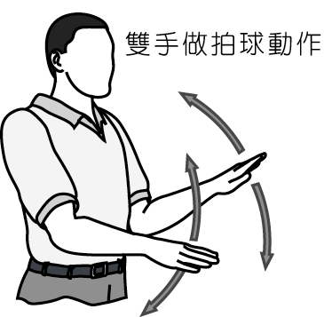 (B)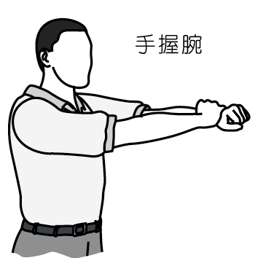 (C)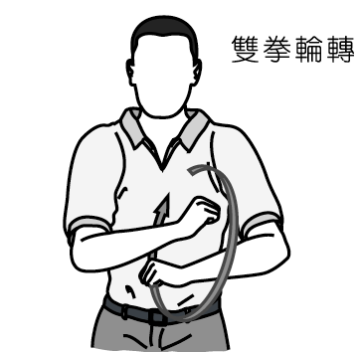 (D)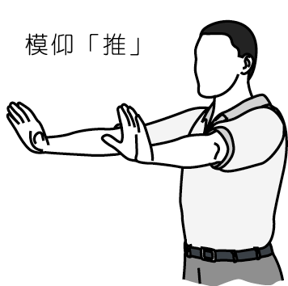。
【解答】：C
【解析】：(A)不合法運球或兩次運球。(B)拉人。(D)推或空手球員撞人。
( )75.籃球比賽中，雙方有任何一隊因故未出賽被判棄權，由對隊獲勝，比賽分數應記錄為 (A)20：0 (B)10：0 (C)5：0 (D)2：0。
【解答】：A
【解析】：未依照規定時間出賽，超過十五分鐘就已棄權判20：0獲勝。
( )76.籃球比賽中，進攻隊在三分線外投籃，球碰觸籃框後在框上彈跳時遭防守隊撥出，應判 (A)繼續比賽 (B)違例，球進算 (C)技術犯規 (D)爭球。
【解答】：B
( )77.在籃球比賽時，何種情況下不會被判技術犯規？ (A)故意吊掛籃框 (B)假摔騙取犯規 (C)腳踢球 (D)辱罵裁判。
【解答】：C
( )78.下列何種情況不視為運球？ (A)將球從對方的控制中撥落 (B)封阻對手之傳球而重新獲得控制球 (C)運球開時或運球結束時，球員意外將球滑落，又重新獲得球權 (D)以上皆是。
【解答】：D
( )79.籃球比賽開始時，在 (A)中線 (B)中圈 (C)禁區 (D)端線 進行跳球。
【解答】：B
( )80.籃球比賽時，罰球中籃算 (A)1分 (B)2分 (C)3分 (D)4分。
【解答】：A
( )81.下列何者是籃球比賽中「球員替補」的裁判手勢？(A)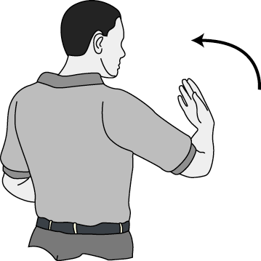(B)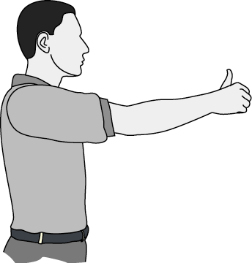(C)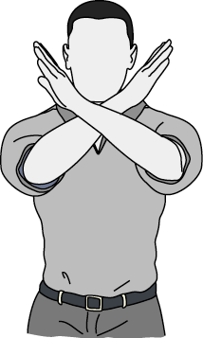(D)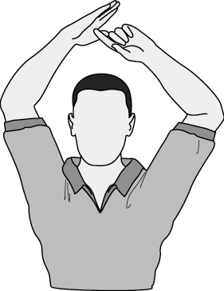。
【解答】：C
【解析】：(A)球員進場。(B)職員與記錄台工作人員溝通。(D)請求暫停。
( )82.籃球比賽時，下列哪些是當裁判宣判後，球員、教練或隊職員對裁判作出下列言行，無須警告直接宣判技術犯規。 (A)無辜抱頭 (B)踢摔各種物品 (C)指責謾罵裁判 (D)以上皆是。
【解答】：D
( )83.籃球比賽時，下列哪些是當裁判宣判後，球員、教練或隊職員對裁判作出下列言行，無須警告直接宣判技術犯規。 (A)對裁判攤手 (B)拍地板 (C)用手指指向裁判 (D)以上皆是。
【解答】：D
( )84.排球比賽若局數為2：2時，則決勝局（第五局）以先獲得 (A)15分 (B)20分 (C)25分 (D)30分 並領先對隊2分者為勝。
【解答】：A
( )85.排球世界性及正式比賽中，一至四局各追加二次技術暫停，當任一球隊先獲得 (A)5、15分 (B)6、18分 (C)8、16分 (D)10、20分 時自動暫停。
【解答】：C
( )86.排球的英文名稱為 (A)Valleyball (B)Volletball (C)Volleyball (D)Volleyboll。
【解答】：C
( )87.排球比賽裁判鳴笛指示發球後，發球員必須在 (A)3秒 (B)5秒 (C)8秒 (D)10秒 內將球擊出。
【解答】：C
( )88.排球比賽攔網觸球後，該隊可以有 (A)一次 (B)二次 (C)三次 (D)四次 擊球機會將球擊回對方場地。
【解答】：C
( )89.排球比賽拿到發球權時，每位球員應 (A)順時鐘 (B)逆時鐘 (C)隨意 (D)按球衣號碼 輪轉一個位置。
【解答】：A
( )90.下列有關排球比賽規則之敘述，何者為非？ (A)發球時球觸網落入對方的界內，應繼續比賽 (B)發球應在裁判鳴笛後8秒內將球擊出 (C)採落地得分制 (D)攔網觸球後，該隊只剩兩次擊球機會將球擊回。
【解答】：D
( )91.下列何者為排球擊球犯規？ (A)四擊 (B)連擊 (C)持球 (D)以上皆是。
【解答】：D
( )92.在排球比賽裡，其第五局（決勝局）的最高得分設限為 (A)15分 (B)17分 (C)30分 (D)不限。
【解答】：D
( )93.增進肌肉適能最佳的運動為 (A)無氧訓練 (B)有氧訓練 (C)重量訓練 (D)高原訓練。
【解答】：C
( )94.要增加心肺耐力，其運動頻率為每週至少 (A)2～3天 (B)3～4天 (C)3～5天 (D)4～5天。
【解答】：C
( )95.排球比賽中，攔網球員在攔網觸球後，連續再次觸球，應判為 (A)連擊 (B)兩次 (C)犯規 (D)不犯規，繼續比賽。
【解答】：D
【解析】：攔網後的第一次擊球可以由任何球員執行，抱括攔網時觸球的球員。
( )96.下列有關排球比賽中自由球員之敘述，何者錯誤？ (A)必須穿著與隊友不同顏色的服裝，但必須有號碼 (B)不得發球、攔網及試圖攔網 (C)可擔任隊長 (D)可替補「後排」任何一名球員。
【解答】：C
( )97.下列何者為排球的犯規動作？ (A)發球踏到端線 (B)過網擊球 (C)扣球攻擊時觸網 (D)以上皆是。
【解答】：D
( )98.排球比賽每局最多可替換幾人次 (A)四次 (B)三次 (C)六次 (D)七次。
【解答】：C
( )99.排球自由球員的替補，只能替補 (A)受傷的球員 (B)任一位後排球員 (C)任一位球員 (D)輪到發球的球員。
【解答】：B
( )100.排球比賽每局各有幾次暫停可用 (A)一次 (B)二次 (C)三次 (D)四次。
【解答】：B

